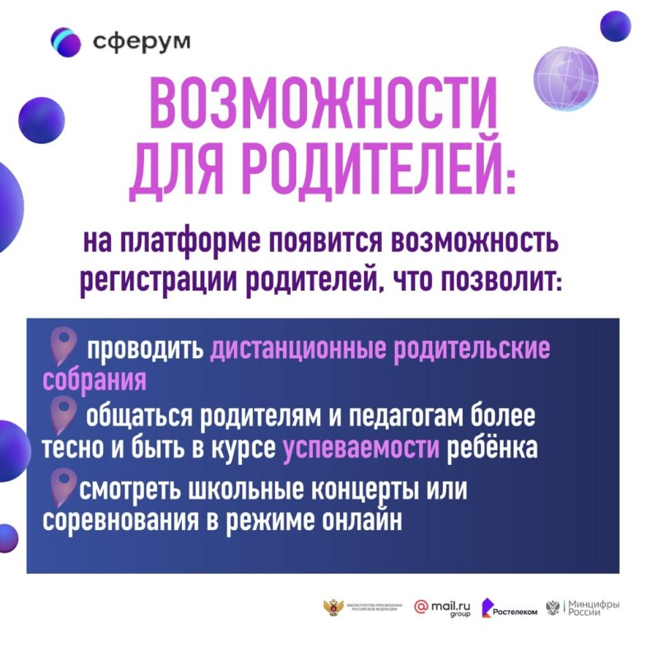
Сообщаем вам, что для дальнейшего дистанционного взаимодействия всех участников образовательных отношений в МБОУ «ООШ» д. Захарвань будет использоваться информационно-коммуникационная платформа «Сферум». Учителя школы прошли обучение по организации работы на платформе. Предлагаем вам, уважаемые родители, ознакомиться с инструкциями по работе на платформе СФЕРУМ. Инструкцию по подключению к родительскому собранию смотрите в приложенном файле!
Инструкция по подключению к родительскому собранию в СФЕРУМ
Если ваш ребенок зарегистрировался на платформе (уточните у классного руководителя), то вы можете зайти на собрание под его профилем. Так же, вы можете завести свой профиль (инструкция ниже). А затем, выполнить следующие действия для входа на собрание.
Если вам необходимо выйти на собрание в Сферум, выполните следующие шаги:
1. Войдите в СФЕРУМ на телефоне. Либо на компьютере в кабинете войдите в браузер, наберите sferum.ru нажмите Enter.
2. Перед вами откроется ваш личный кабинет. На главной странице сверху отображается текущий звонок, нажмите зеленую кнопку «ПРИСОЕДИНИТЬСЯ».
3. Используя камеру и микрофон компьютера подключитесь к звонку.
или
4. Слева в меню третья сверху надпись «СООБЩЕНИЯ». Кликните на нее.
Специально для всех собраний учителей создан общешкольный чат «УЧИТЕЛЬСКАЯ». Все звонки будут реализовываться в нем.
5. В правом верхнем углу будет отображаться текущие звонки, вы можете к ним присоединиться, нажав зеленую кнопку «ПРИСОЕДИНИТЬСЯ».

